第5章 物联网网络层安全
5.3 泛在接入安全
- 近距离无线接入安全
- 无线个域网安全
- 无线个域网通常指近距离范围内的设备建立无线连接，是为了实现活动半径小、业务类型丰富、面向特定群体、无线无缝的连接提出的新兴无线通信网络技术。WPAN能够有效地解决"最后的几米电缆"的问题，进而将无线联网进行到底。在剖络构成上，WPAN位于整个网络链的末端，用于实现同一地点终端与终端间的连接，如连接手机和蓝牙耳机等。WPAN所覆盖的范围一般在10m半径以内，必须运行于许可的无线频段。
- 无线个域网与无线局域网的区别：无线局域网有接入点，无线个域网不存在接入点。
- 无线个域网目前包括的主流技术有蓝牙、ZigBee、超宽带（UWB）等
（1）蓝牙技术
- 蓝牙技术最早从1.0版本至今5.3版本，已经发展22年，应用于各行业、各领域，像我们常用的蓝牙鼠标、蓝牙耳机等，到人机交互车载系统，都离不开蓝牙技术支撑。
- 蓝牙是一种短程宽带无线电技术，是实现语音和数据无线传输的全球开放性标准。它使用跳频扩谱（FHSS）、时分多址（TDMA）、码分多址（CDMA）等先进技术，在小范围内建立多种通信与信息系统之间的信息传输。
- 蓝牙的特点：
- 工作频段：2.4GHz
- 传输速率：1Mb/s
- 支持点对点及点对多点通信

- 蓝牙网络的安全机制
- 在蓝牙通信技术中，比较典型的安全风险在于
- 蓝牙采用ISM2.4GHz的频段发送消息，这与许多同类协议（IEEE802.11b）产生冲突，造成通信干扰，使通信服务失去可用性
- 电磁信号在发送过程中容易被截取，失去通信信息的保密性
- 通信对端实体身份容易受到冒充，使通信失去可靠性
- 针对以上安全风险，在蓝牙协议中沿用并提出了几种安全机制：
- 采用FHSS（跳频扩频）技术，它在2.4Hz频带的所有79个信道上每秒跳频1600次。若检测到某个频率存在任何干扰，那么，在一千六百分之一秒后，立刻启用另一频率来发送信息。使蓝牙通信能抵抗同类电磁波的干扰
- 采用加密技术，E0加密算法(蓝牙链路层的加密算法)，密码的密钥长度一般为128位，使用流加密，提供数据的保密性服务
- 采用身份鉴别技术，确保可靠通信实体间的数据传输

- 蓝牙规范中规定了以下三种安全实现模式：
- 无安全机制：无任何安全需求，无须任何安全服务和机制的保护
- 服务级安全机制：对系统的各个应用和服务需要进行分别的安全保护，包括授权访问、身份鉴别和加密传输
- 链路级安全机制：对所有的应用和服务的访问都需要实行访问授权、身份鉴别和加密传输。
- 二者的本质区别：服务级安全模式下蓝牙设备在链路建立之后但在逻辑信道建立之前启动安全过程，可以在不提供对其他服务的访问的情况下授予访问某些服务的权限，即在较高层协议。而链路层安全模式下蓝牙设备是在链路完全建立之前启动安全过程，为设备的所有连接授权认证和加密，因此，在进行认证、加密和授权之前，甚至不能进行服务的发现，即在低层协议完成其安全性过程
- 除上述安全模式外，蓝牙设备的信任方式分为二个级别：可信和不可信。其描述如下：
1、受信任：设备已与另一设备建立固定关系，且对所有服务的访问不受限制。
2、不受信任：虽然已成功通过身份验证，但设备只能访问一组受限制的服务。

- 蓝牙链路层安全
接下来重点看一下蓝牙链路层安全，蓝牙的链路层安全是通过匹配、鉴权和加密完成的，密钥的建立是通过双向的链路来实现的，鉴权和加密可以在物理链接中实现，也可以通过上层的协议来实现在链路层，使用４个参数来加强通信的安全性，即蓝牙设备地址BD_ADDR、认证私钥、加密私钥和随机码RAND。
- 蓝牙设备地址是一个48位的IEEE地址，它唯一地识别蓝牙设备，对所有蓝牙设备都是公开的；
- 认证私钥在设备初始化期间生成，其长度为128比特；
- 加密私钥通常在认证期间由认证私钥生成，其长度根据算法要求选择8~128比特之间的数（８的整数倍），对于目前的绝大多数应用，采用64比特的加密私钥就可保证其安全性；
- 随机码由蓝牙设备的伪随机过程产生，其长度为128比特。
- 蓝牙的密钥管理
蓝牙安全体系中主要用到3种密钥：PIN码、链路密钥和加密密钥
PIN码：是一个1-16字节的字符串。在蓝牙规范中将其缺省长度定义为4 字节，这是一个可以固定或者由用户选择的字符串，但两个设备中的PIN码必须匹配
链路密钥：主要用于验证并生成加密密钥。链路密钥（Klink）可以是合成密钥、设备密钥、主控设备密钥和初始密钥（Kinit），具体要依赖于当前应用的类型
- 初始密钥Kinit：在初始化期间用作连接密钥，用于连接密钥生成期间的密钥交换以保证初始化参数的安全传送和未登记连接密钥的两设备间的认证，它在连接密钥交换完成后废弃；它由一个随机数、PIN码的低８位及BD_ADDR生成。
- 设备密钥KA：在蓝牙设备首次工作时由Ｅ21算法生成并保存在非易失性存储器中，以后基本不变；初始化期间，应用程序一般选择存储能力较小的设备的KA作为连接密钥。
- 联合密钥KAB：对蓝牙设备而言，KAB和ＫA在功能上没有区别，只是生成方法不同而已。ＫＡ由设备自身生成，且保持不变；KAB由设备Ａ和设备Ｂ提供的信息共同生成，只要有两个设备产生一个新的连接，就由设备Ａ和Ｂ分别产生的随机数合成一个KAB。
- 连接密钥可以是半永久的或临时的。半永久连接密钥保存在非易失性存储器中，即使当前通话结束后也可使用，因此，它可作为数个并发连接的蓝牙设备间的认证码。临时连接密钥仅用于当前通话。在点对多点的通信中，当主设备发送广播信息时，将采用一个公共密钥临时替换各从设备当前的连接密钥。
加密密钥：用符号K_{C}表示，加密私钥Kc由当前的连接密钥、96比特的加密偏移量（COF）、128比特的随机数通过E3算法生成。当链路状态变为加密模式时，会通过当前正在使用的链路密钥产生一个加密密钥，加密密钥的长度为8-128位（ bits） 。当收到结束加密状态的指令后，再写入原链路密钥。设备间所有安全问题都要由链路密钥来处理
匹配：两台蓝牙设备试图连接时，PIN和一个随机数经过必要信息交换和计算创建初始密钥Kinit，此过程成为匹配
鉴权（认证）：在蓝牙技术中，认证采用口令－应答方式。如果两个设备未曾联系过，它们将把Kinit作为当前的链路密钥。在每次认证期间，都会产生一个新的认证随机数AU_RAND。
当设备A申请与设备B连接时，A首先发送一个随机数AU_RANDA给B，B使用当前的链路密钥Kinit、A的蓝牙设备地址和AU_RANDA作为加密算法的输入计算得到SRES’,A以同样的输入参数和加密算法计算得到SRES，A将SRES发给B，B比较SRES和自己计算的SRES’，如果相等，则认证成功，并保留ACO值（鉴权编码补偿）；之后A可以同样的方法验证B
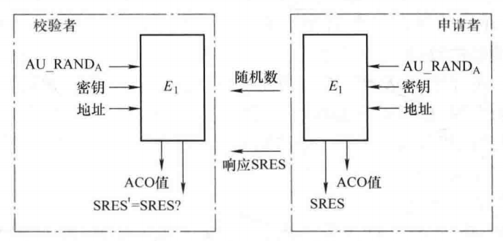
加密：采用加密方式可以保护用户信息，但接入码和报头不加密。在蓝牙技术中，用序列加密算法E0加密用户信息。序列加密算法E0由三部分组成，即第一部分设备初始化，同时生成加密密钥Kc；第二部分由E0计算机出加密有效载荷的密钥；第三部分由E0生成密钥比特流、对载荷进行加／解密运算。密钥比特流发生器是序列加密体系的核心部分，它采用组合序列密码发生器。
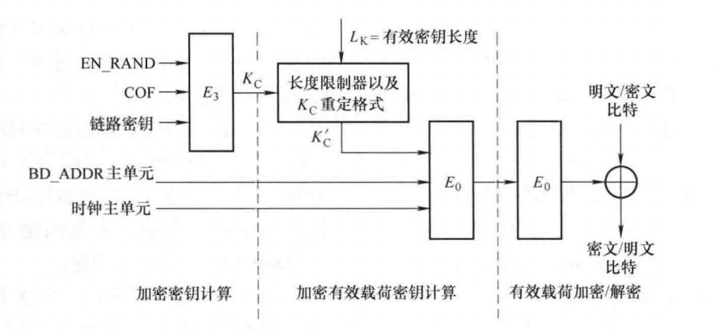
（2）ZigBee技术
- ZigBee 是一个基于 IEEE802.15.4 标准（2.4 Ghz 频段）的低功耗局域网协议，是一种短距离、低功耗的无线通信技术。其特点是近距离、低复杂度、自组织、低功耗、低数据速率。
- 其安全架构补充了IEEE 802.15.4标准提供的安全服务。ZigBee提供的安全服务包括安全密钥建立、安全密钥传输、通过对称加密的帧保护、以及安全的设备管理。
- ZigBee技术特点
1、数据传输率低。只有10kb/s~250kb/s，专注于低传输应用。
2、功耗低。在低耗电待机模式下，两节普通5号干电池可使用6个月以上。这也是zigbee的支持者所一直引以为豪的独特优势。
3、低成本。因为zigbee数据传输速率低，协议简单，所以大大降低了成本。
4、网络容量大。每个zigbee网络最多可支持255个设备，也就是说每个zigbee设备可以与另外254台设备相连接。
5、有效范围小。有效覆盖范围10~75m之间，具体依据实际功率的大小和各种不同的应用模式而定，基本上能够覆盖普通的家庭或办公室环境。
6、工作频段灵活。使用的频段分别为2.4GHz、868MHz（欧洲）915MHz（美国），均为免执照频段。
- Zigbee的协议栈
Zigbee的协议栈是在IEEE802.15.4的基础上建立
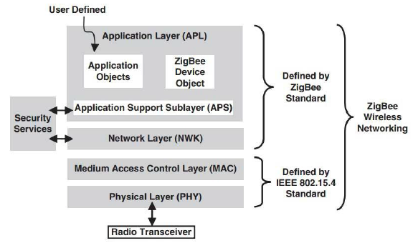
从上图可以看出，协议层结构分为硬件与软件，硬件层包括IEEE802.15.4定义的PHY（物理层）和MAC（介质访问层），软件层为Zigbee联盟定义的NWK（网络层）、APS（应用程序支持层）、APL（应用层）。Zigbee协议栈就是将各个层定义的协议都集合在一起，以函数的形式实现，并给用户提供API（应用层），用户可以直接调用。
- ZigBee安全密钥
在ZigBee标准中使用三种类型的对称密钥（每个长度为128位）。分别是网络密钥、链接密钥和主密钥，它们在数据加密过程中使用。其中网络密钥可以在数据链路层、网络层和应用层中应用，主密钥和链接密钥则使用在应用层及其子层。
- 网络密钥（所有设备共享）：用于广播通信，由网络层和应用层使用该密钥，每个节点都需要网络密钥才能与网络上的其他设备安全通信。网络密钥可以在设备制造时安装，也可以在密钥传输中得到。
- 主密钥：构成两个设备之间长期安全性的基础，仅由应用程序支持层使用，其功能是保持对称密钥建立协议（SKKE）中两个节点之间的链路密钥交换机密，可以在信任中心设置或者在制造时安装，还可以是基于用户访问的数据（个人识别码、口令或密码）产生。
- 链接密钥：用于单播通信，应用于应用程序支持层，是在两个端设备通信时共享，可以由主密钥建立，也可以在设备制造时安装。
ZigBee定义了两种类型的链接密钥; 全局和唯一（可以依次为两种类型 – 第一种是信任中心链接密钥;密钥在信任中心和设备之间建立，第二种是在信任中心以外的网络中的两个设备之间建立的应用程序链接密钥）
- 密钥管理
- 预安装：制造商将密钥安装到设备本身。用户可以使用设备中的一系列跳线（在预先安装了多个密钥的设备中）选择一个已安装的密钥。
密钥建立：这是一种基于主密钥生成链接密钥的本地方法。密钥建立基于SKKE（对称密钥建立） 协议。在SKKE协议中，密钥建立的发起者使用主密钥与密钥建立的响应者建立连接密钥；通信中涉及的设备必须拥有主密钥，该密钥可能是通过预安装或密钥传输或用户输入获得的。
SKKE协议是ZigBee技术安全功能的基础，用于在具有安全功能的ZigBee网络中生成节点设备入网并且能正常通信所必需的密钥。
- 密钥传输：网络设备向信任中心发出请求，要求将密钥发送给它。此方法适用于在商业模式下请求任何三种类型的密钥，而在住宅模式下，信任中心仅保留网络密钥。信任中心使用密钥加载密钥来保护主密钥的传输。
- ZigBee协议栈安全措施
IEEE 802.15.4 提供了抵御来自其他网络的干扰的鲁棒性，并使用具有128位密钥长度（16字节）的AES（高级加密标准）来实现：
- 数据安全性 – 通过加密数据有效负载和执行
- 数据完整性 – 使用消息完整性代码（MIC）或消息验证代码（MAC）实现 ，该代码附加到要发送的消息中。此代码可确保附加的MAC头和有效负载数据的完整性。(它是通过使用128位密钥加密IEEE MAC帧的部分而创建的）
在IEEE 802.15.4 MAC帧中，仅当帧控制字段的安全启用子字段打开时，才启用辅助安全头。这个特殊的头有3个字段：
- 安全控制指定了网络提供的保护类型。它是设置全局安全策略的地方。安全级别的选择决定了密钥的长度和要加密的内容。即，每个安全级别提供一定程度的帧加密和完整性检查。ZigBee为NWK和APS层定义了8种不同的安全级别
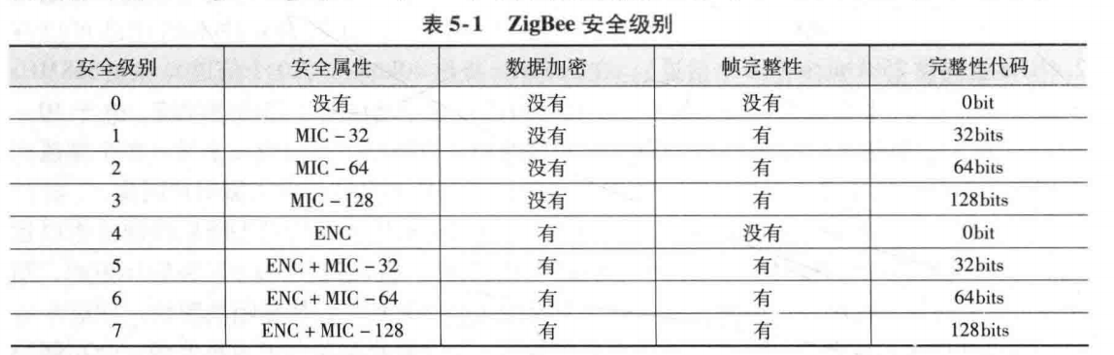
上表中可以看到，首先无安全功能也是八种安全模块之一；AES-CCM和AES-CBC-MAC安全套件根据MIC长度分为32bit、64bit、128bit
- 帧计数器是由当前帧的源给出的计数器，以保护消息不被重放攻击。
- 密钥标识符指定了用于需要了解的节点通信的密钥类型所需的信息。

尽管IEEE 802.15.4提供了安全措施，但是它没有指定必须如何管理密钥或要应用的身份验证策略的类型。这些问题由ZigBee管理。ZigBee标准支持以下可选的安全服务：
加密/解密 ：ZigBee帧可以选择使用安全套件AES-CCM *保护，以提供数据保密性，数据身份验证和数据完整性。
- 重放保护：ZigBee网络中的每个节点都包含一个32位帧计数器，该计数器在每次数据包传输时都会增加。每个节点还跟踪其连接到的每个设备（节点）的前一个32位帧计数器。如果节点从邻居节点接收到的帧计数器值与先前接收到的帧计数器值相同或更小的数据包，则该数据包将被丢弃。
- 设备认证：ZigBee标准支持设备认证和数据认证。设备身份验证是确认加入网络的新设备为真实设备的行为。新设备必须能够在给定时间内接收网络密钥并设置适当的属性，才能视为已通过身份验证。设备身份验证由信任中心执行。在住宅和商业模式下，身份验证过程有所不同。
在住宅模式下，如果加入网络的新设备没有网络密钥，信任中心会通过不受保护的链路发送网络密钥，这会导致安全漏洞。如果新设备已具有网络密钥，则必须等待从信任中心接收虚拟（全为零）网络密钥，作为身份验证过程的一部分。新设备不知道信任中心的地址，并使用此接收消息的源地址来设置信任中心地址。然后，加入设备被认为是用于住宅模式的认证。
在商业模式中，信任中心从不通过未受保护的链路将网络密钥发送到新设备。但是，如果新设备没有与信任中心的共享主密钥，则可以在商业模式下发送不安全的主密钥。在新设备接收到主密钥之后，信任中心和新设备启动密钥建立协议（SKKE）。新设备与信任中心建立链接密钥的时间有限。如果新设备无法在超时期限结束之前完成密钥建立，则新设备必须离开网络并再次重试关联和身份验证过程。确认新链接密钥后，信任中心将通过安全连接将网络密钥发送到新设备。现在认为加入设备已经过商业模式的认证。
- 安全的空中（OTA）固件升级：OTA更新允许制造商添加新功能，修复其产品中的缺陷以及在发现新威胁时应用安全补丁。但是，如果协议未提供足够的保护，或者设备制造商未使用所有可用的防护措施，则OTA更新也可能构成潜在的安全漏洞。ZigBee设备和关联的硅平台提供了多层安全性，可以在现场更新设备并确保未恶意修改更新的代码映像。
在OTA升级期间，一旦设备接收到加密镜像，其安全引导加载程序将对镜像进行解密，验证签名，然后更新设备。此外，每次设备启动时，引导加载程序都会检查活动镜像的有效性。如果镜像无效，则引导加载程序会阻止它更新并返回使用先前已知的正常镜像。因此，将快速检测到镜像损坏，并且系统操作员可以采取行动。
- 基于逻辑链接的加密：另一个关键安全工具是能够在网络中的一对设备之间创建应用程序级安全链接。通过在一对设备之间建立一组唯一的AES-128加密密钥来进行管理。这允许在网络中的任何两个设备之间建立逻辑安全的链接，从而支持网络中的一对设备与许多其他设备之间的“虚拟专用链接”。此措施限制了攻击者通过拦截或注入其他设备将要执行的消息来获取网络密钥的能力。
- 运行时密钥更新：定期或在需要时，信任中心会主动更改网络密钥。信任中心会生成一个新的网络密钥，并使用旧的网络密钥对其进行加密，从而将其分布在整个网络中。在更新后，所有设备将在短时间内继续保留旧的网络密钥，直到网络上的每个设备都已切换到新的网络密钥。此外，设备在收到新的网络密钥后会将其帧计数器初始化为零。
- 网络干扰保护：有两种方法可以提高ZigBee网络的共存性能：协作和非协作。
在协同方法中，ZigBee网络和其他网络（例如，IEEE 802.11b / g网络）的某些操作被一起管理。每当一个网络处于活动状态时，另一个网络将保持非活动状态以避免数据包冲突。在该方法中，ZigBee网络和其他网络之间必须存在通信链路以实现和管理协作。
非协同方法是任何ZigBee网络可以遵循的程序，可以在不知道附近干扰无线设备的操作机制的情况下提高其共存性能。

（3）UWB技术
- UWB（Ultra Wide Band）超宽带技术是一种使用1GHz以上频率带宽的无线载波通信技术，它不采用传统通信体制中的正弦载波，而是利用纳秒级的非正弦波窄脉冲传输数据，因此其所占的频谱范围很大，尽管使用无线通信，但其数据传输速率可以达到几百兆比特每秒以上。
- 与现有无线通信技术相比，UWB通信技术的主要特点有：
（1）低成本
UWB产品不再需要复杂的射频转换电路和调制电路，它只需要一种数字方式来产生脉冲，并对脉冲进行数字调制，而这些电路都可以被集成到一个芯片上。因此，其收发电路的成本很低，在集成芯片上加上时间基和一个微控制器，就可构成一部超宽带通信设备。
（2）传输速率高
为确保提供高质量的多媒体业务的无线网络，其信息速率不能低于50Mbit/s。在用商品中，一般要求UWB信号的传输范围为10m以内，再根据经过修改的信道容量公式，其传输速率可达500Mbit/s，是实现无线个域网的一种理想调制技术。UWB以非常宽的频率来换取高速的数据传输，并且不单独占用现在的频率资源，而是共享其他无线技术使用的频带。
（3）空间容量大
UWB无线通信技术的单位区域内通信容量可超过每平方米1000kbit/s，而IEEE 802.11b仅为每平方米1kbit/s，蓝牙技术为每平方米30kbit/s，IEEE 802.11a也只有每平方米83kbit/s，可见，现有的无线技术标准的空间容量都远低于UWB技术。随着技术的不断完善，UWB系统的通信速率、传输距离及空间容量还将不断提高。
（4）低功耗
UWB使用简单的传输方式发出的是瞬间尖波形电波，即所谓的脉冲电波——直接发送0或1脉冲信号出去，脉冲持续时间很短，仅为0.2ns～1.5ns，有极低的占空比，由于只在需要时发送出脉冲电波，因此UWB系统的功耗很低，仅为1mW～4mW，民用的UWB设备功率一般是传统移动电话或者无线局域网所需功率的1/10～1/100左右，大大延长了电源的供电时间。UWB设备在电池寿命和电磁辐射上，相对于传统无线设备有着很大的优越性。
- UWB技术有哪些应用场景？
- iPhone 11系列机型上推出U1芯片，利用UWB技术的高速传输能力，提升了“隔空投送”功能的传输速度，使用搭载U1超宽带芯片的iPhone靠近同搭载U1的HomePod mini智能音箱，音箱正在播放的音频会顺畅过渡到 iPhone 上接着听；没有播放音乐时，拿着 iPhone 靠近 HomePod mini，屏幕上会弹出个性化的音乐播放推荐，无需解锁手机。
- 小米“一指连”UWB技术功能演示。手机指向支持UWB技术的电风扇，手机上会弹出一个控制卡片，进而实现对风扇的操控，无需实体遥控器，手机也不用再下载单独的APP。除此以外，小米“一指连”还实现了智能电视投屏、智能门锁靠近即开等操作。

- UWB面临的信息安全威胁
（1）拒绝服务攻击
在UWB网络中，使中心资源溢出的拒绝服务攻击威胁甚小，UWB网络各个节点相互依赖的特点，使得分布式的拒绝服务攻击威胁更为严重。在UWB网络中，剥夺睡眠攻击是一种特殊的拒绝服务攻击，攻击者通过合法方式与节点交互，其唯一目的就是消耗节点的有限电池能源，使节点无法正常工作。
（2）密钥泄露
UWB网络不允许存在单一的认证中心，被攻破认证中心的私钥可能会泄露给攻击者，致使网络完全失去安全性。
（3）假冒攻击
假冒攻击在UWB网络的各个层次都可以进行。
（4）路由攻击

- 针对UWB应用过程中容易发生的信息安全问题，国际标准化组织（ISO）接受了由WiMedia联盟提出的“高速率超宽带通信的物里层和媒体接入控制标准”，即ECMA-368（ISO/IEC26907），规范了相应的安全性要求。
（1）安全级别
ECMA-368（ISO/IEC26907）标准定义了两种安全级别:无安全和强安全保护。安全保护包括数据加密，消息认证和重播攻击防护；安全帧提供对数据帧，选择帧和控制帧的保护。
（2）安全模式
安全模式指是否一个设备被允许或者被需要建立与其他设备进行数据通信的安全关系。ECMA-368（ISO/IEC26907）标准定义了三种安全模式，用于控制设备间的通信。两台设备通过四次握手协议来建立安全关系，一旦两台设备建立了安全关系，它们将使用安全帧来作为帧传输，如果接受方需要接受安全帧，而发送方无安全帧，那么接受方将丢弃该帧。
- 安全模式0定义了数据传输时使用无安全帧的通信方式，并且与其它设备建立无安全关系的通信方式。在该模式下，如果接受到安全帧，MAC层将直接丢弃该帧。
- 安全模式1定义了数据传输时①与安全模式0下的设备进行数据通信，或者②与未建立安全关系的处于安全模式1下的设备进行数据通信，或者③在特定帧的控制下与处于安全模式1下并建立安全关系的设备进行通信。否则将丢弃数据。
- 安全模式2不与其它安全模式的设备进行通信，将通过四次握手协议建立安全关系。
（3）握手协议
四次握手协议使得两台具有共享主密钥的设备进行相互认证，同时产生PTK(Pair-wise Transient Key)来加密特定的帧。
（4）密钥传输
在成功地四次握手并建立安全关系后，两台设备开始分发各自的GTK( Group Transient Key )。GTK用于组播通信时，对传输数据的加密。每个GTK的分发是通过四次握手中产生的PTK进行加密后再传送。

5.3 异构网络安全
- 异构网络 (Heterogeneous Network）是一种类型的网络，其是由不同制造商生产的计算机， 网络设备和系统组成的，大部分情况下运行在不同的协议上支持不同的功能或应用。
- 物联网的强大包容能力将层出不穷的各种无线通信技术（如4G等公众移动通信、WiMAX无线城域网、WiFi无线局域网、Bluetooth等无线个域网、卫星通信网、Ad Hoc网、WSN等）融合在一起，表现出明显的异构网络特征
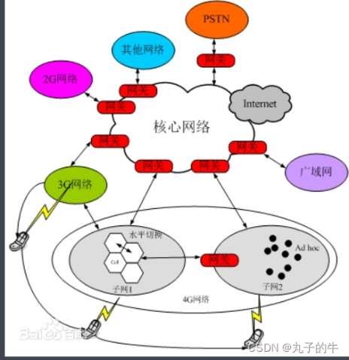
不同类型的网络，通过网关连接到核心网，最后连接到Internet网络上，最终融合成为一个整体。异构网路融合的一个重要问题是这些网络以何种方式来进行互连，为异构无线网络资源提供统一的管理平台。
- 构建一个完善的无线异构网络的安全体系，一般应遵循下列3个基本原则：
- 无线异构网络协议结构符合开放系统互联（OSI）协议体系，使其安全问题可以从每个层次入手，采用“分而治之”的策略将复杂问题分解为若干个子问题而简单化且易于解决
- 各个无线接入子网提供了MAC层的安全解决方案，整个安全体系可以此为基础构建统一的安全框架，实现安全协议的无缝连接
- 构建的安全体系应符合无线异构网络的业务特点、技术特征和发展趋势，实现安全解决方案的无缝过渡和可扩展性
基于上述原则，可以采用中心控制式和分布代理式结合的安全管理体系，设置安全代理，对分布式网络在接入认证、访问控制、密钥分发与更新、路由安全、入侵检测、恶意节点发现等方面进行集中式控制
- 异构网络的安全机制
- 异构网络的路由安全
异构网络的路由安全协议至少包括两个部分：基站和移动终端间的路由安全和任意两个移动端间的路由安全。由于异构网络的路由协议主要源于Ad Hoc网络路由协议的扩展，因此异构网路的路由安全协议可基于Ad Hoc网络路由协议安全进行扩展
- 异构网络的接入认证机制
可以根据集中式和分布式网络各自特点，建立异构网络的接入认证系统
- 异构网络的入侵检测机制
基于移动代理的分布式入侵检测系统和Ad Hoc网路分布式入侵检测系统
- 异构网络的节点信息传输安全
一类是基于信誉（基于检测）的策略，一类是基于市场（基于计费）的策略

5.4 路由安全
- 路由安全的防御对策
- 路由安全需要解决以下问题：
- 建立低计算、低通信开销的认证机制以阻止攻击者基于洪泛节点执行DoS攻击
- 安全路由发现
- 路由维护
- 避免路由误操作
（1）针对外部攻击的防御对策
- 由于外部攻击者不在网络拓扑中，因此可通过链路层数据加密和认证实现有效防护
如女巫攻击，它所发布的虚假位置信息在密钥认证下不再起作用
选择性转发攻击和黑洞攻击在无法取得密钥时不能进入网络拓扑，也起不了作用
（2）针对内部攻击的防御对策
- 首先加强来自网络外部的攻击防御，使攻击者难以对网内节点攻击成功并转换为内部攻击
- 其次，加强对内部节点行为的检测和攻击行为发现，以便及时将其从网络中剔除
- 必须对节点身份进行验证。可使用的方法包括：
- 使每个节点与可信任的基站共享唯一的对称密钥，两个节点间使用协议相互验证身份，并建立共享密钥
- 使用密钥预分布模型，即将节点身份与其对应密钥结合
- 安全定位，即一个节点在攻击者存在的环境中能准确确定其地理位置，而且攻击者无法对基础设施宣称拥有虚假位置
- 路由安全协议
现有的路由协议主要分为四类：以数据为中心的路由协议(如Directed Diffusion，Flooding，Gossiping，Rumor routing等)，层次路由协议(如LEACH，TEEN，SOP PEGASIS等)，基于地理位置的路由协议(如GEAR，GPSR，TBF等)，能量感知的路由协议(如SPAN，GAF，CEC，AFECA等)。但是这些路由协议都没有关注路由中的安全问题。下面将介绍几种现有的安全路由协议。
（1）INSENS：较为经典的无线传感器网络安全路由协议，其核心思想是加入入侵容忍机制，可以保障整个网络正常运行不受恶意节点攻击的影响。一种容忍入侵安全路由协议。
INSENS整个路由通信过程分为三个阶段：第一步是请求与传送信息。基站广播路由请求包，节点收到信息后向下一跳传送请求信息。第二步是信息回送。节点接收到路由的请求信息后，再将其拥有的路由信息传送到基站。第三步是更新路由表。基站会对节点回送的信息进行汇总与优化，检查有无恶意节点，可对DOS攻击进行有效抵御，保障恶意信息不被扩散。
（2）TRANS：一个建立在地理路由(如GPSR)之上的安全机制，包含两个模块:信任路由模块(TRM)和不安全位置避免模块(ILAM)。其中，信任路由模块安装在汇聚结点和感知结点，不安全位置避免模块仅安装在汇聚结点。TRANS的主要思想是使用信任概念来选择安全路径和避免不安全位置
（3）SPINS：一套简单高效的安全协议，为建立WSN安全通信提供了SNEP和µTESLA两个安全基础协议。SNEP 提供了数据机密性、双向数据认证和数据实时性；µTESLA是一个在资源受限情况下提供认证广播的协议。该协议在很大程度上考虑到了无线通信中各种安全机制，但其仅仅是一个框架，没有完整的密码算法，协议中安全机制过度依赖基站的安全。
（4）SLEACH：安全的低能量自适应成簇层次式路由协议的安全机制与SPINS大致相同，只是针对SPINS的安全机制、协议框架作简单修改后应用到LEACH路由协议中，主要从加密的角度保证LEACH协议的安全性；该协议假设网络中每个节点与基站有一个唯一的共享密钥

